典型问题汇总

## 容错机制

**典型问题：**大屏展示页面，当切换到没有数据的月份时，弹框提示当前月份没有数据，但有些echarts图数据并没有更新，饼图、柱状图等图形仍然有数据展示。

**问题原因：**前端向后台获取数据后，没有对后台数据做判断，比如数据是否存在和是否为空等，而直接使用数据。在数据正常的情况下不会有问题，但如果数据为空也走正常流程的话，会导致代码错误，在console中会打印错误信息。

**解决方法：**增加容错机制，对后台返回数据做判断，若数据正常则走正常代码流程，反之则走异常处理流程。希望这个能作为前端的一个规范。

fetch.get()

.then(res => {

// 对数据做判断

if (res && res.length > 0) {

// 正常数据流程

} else {

// 异常数据流程

}

})

.catch(() => {

// 后台返回异常处理

})

## 输入框内容校验

**需求：**项目中有许多输入框需要对输入的内容做限制，比如税收总额、电话号码必须要求输入数字，采集天数期限、年龄必须是整数，采集说明等说明信息需要限制最大输入字符个数，输入框是否为必填项等。如用户输入的内容不符合条件，前端必须给予提示。

**方案：**前端需根据需求对输入框增加限制，不满足要求的输入需给予用户提示。另外，可共用的校验方法建议统一放在公共文件中，减少代码冗余，方便使用。如工业云图产品化verify.js文件集成了对数字和整数的校验方法。

## 默认值清空

**典型问题：**工业云图产品化中，组织机构管理，按如下截图说明操作，最后点击“新增”时，弹出的页面会有默认值。

**问题原因：**“修改”和“新增”使用同一个弹出页面，点击“新增”之前没有将原有数据清空，导致显示在新增的页面上。

**解决方法：**点击“新增”时，在回调函数中将数据清空。类似“新增”和“修改”放在统一页面处理的情况有很多，逻辑上需要区分处理新增和修改，避免数据的混乱。

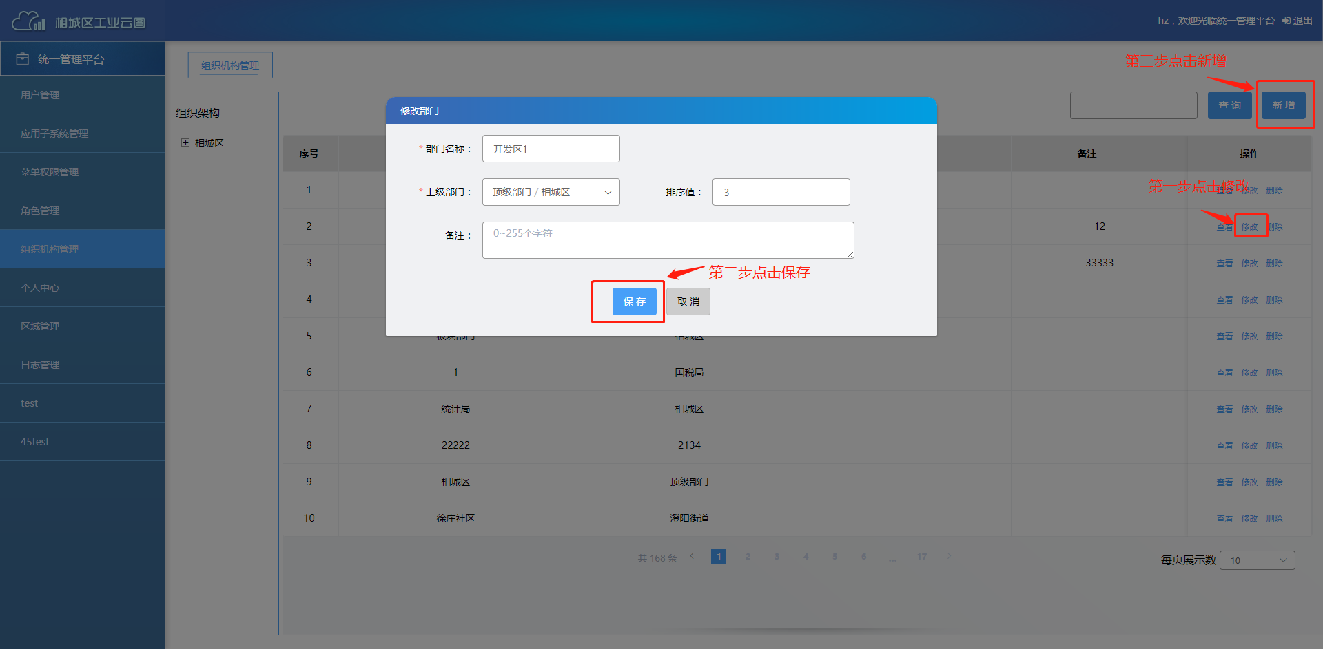

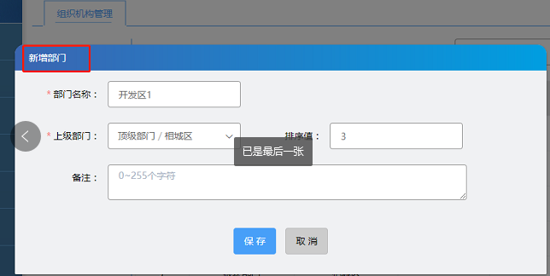

## 按钮权限控制

**需求：**委办局采集页面按钮可控制，可根据用户权限配置按钮权限。另外，当采集周期为空是，按钮都不可点击。

**方案：**

1. 按钮根据权限配置

统一管理平台—菜单权限管理，表格中“采集管理”菜单。说明如下截图。

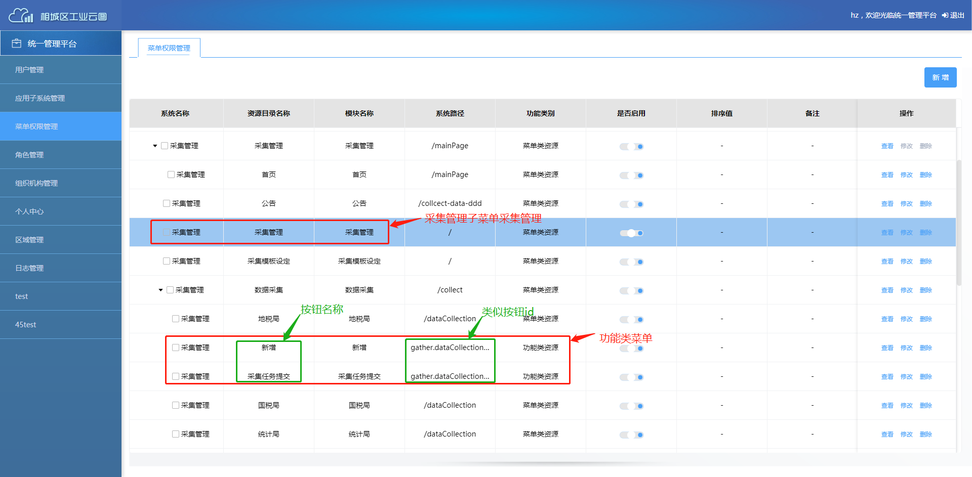

如若新增按钮权限，可参考如下截图。

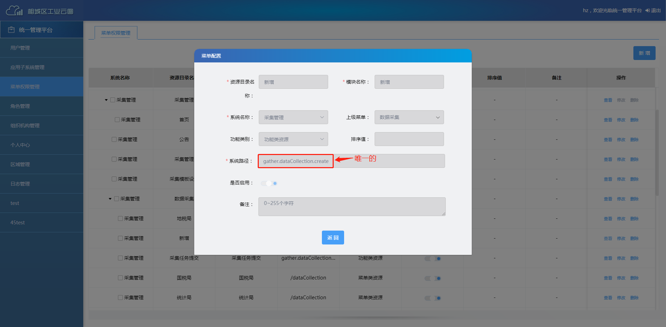

前端工作：

以上在统一管理平台配置后，将信息存到后台。在采集管理模块，数据采集页面，获取配置信息，然后对配置解析，判断配置中是否包含当前页面中按钮的配置权限。

获取配置信息：

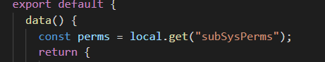

对配置信息做判断：

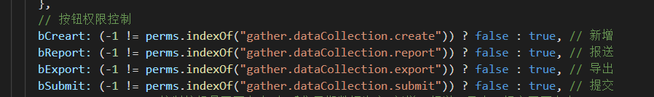

1. 采集周期为空，按钮不可点击

采集周期字段为空，说明当前没有采集任务，则按钮不可操作。

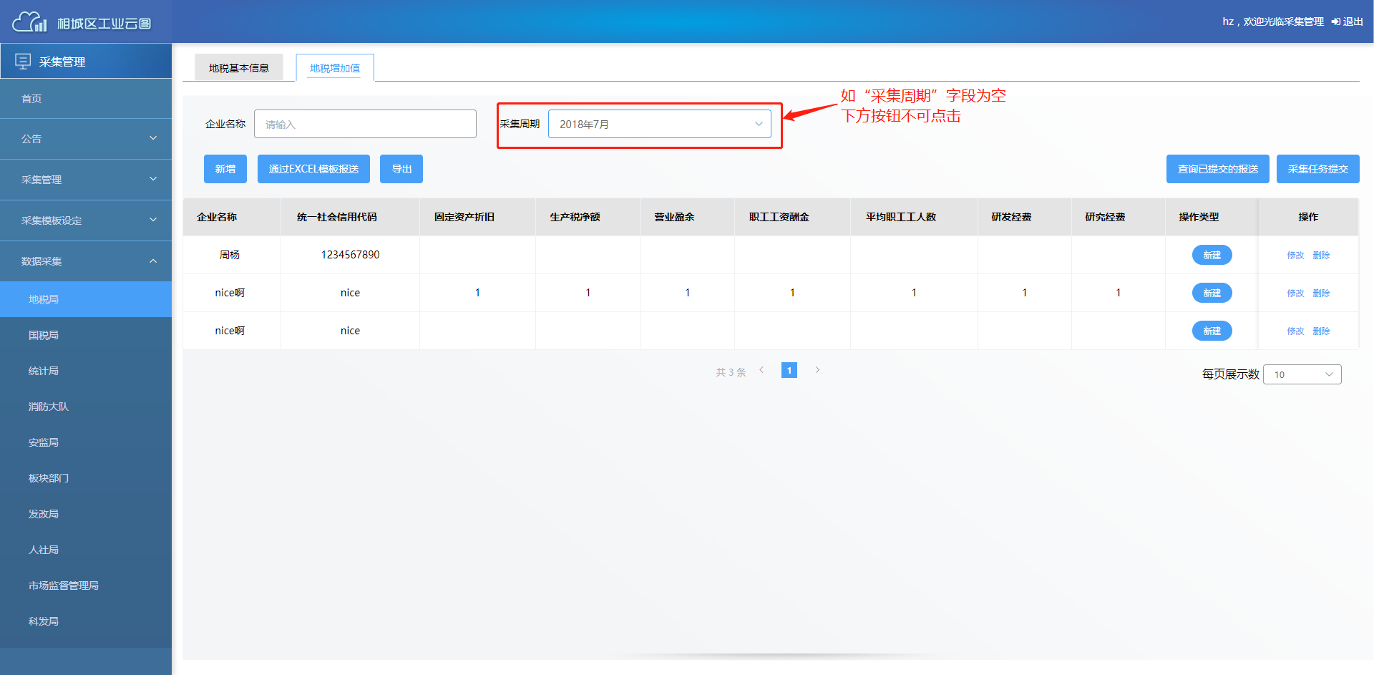

采集周期信息为向后台发请求获取，根据后台返回数据做按钮权限。



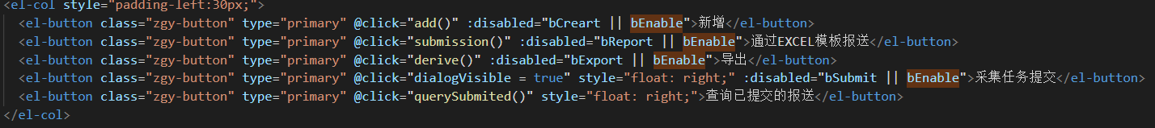

## 全局样式修改

**说明：**项目中大量使用的组件如表格、菜单栏等，其样式可能需要统一，如需求样式跟自带样式不同，可以修改其源样式文件。

产品化项目中样式引用了element-ui源文件，并将其放在本地style文件夹中（Fontend\src\style\element-theme）。假设现要将表格的样式按照产品需求修改，可直接修改其源码，不必再定义公共样式文件。这样做的好处是可以省去在页面定位元素的时间，况且源码的样式也会比较全。当然，前提是修改表格的统一样式，若在各自页面需要单独处理的样式，不必采用这种方法。

另，产品化中引用的element-ui源文件来自如下目录，

node_modules\element-ui\packages\theme-chalk\src。